
- Vesti

HAOS USRED KNEZA Grupa pripadnika romske nacionalne manjine u centru Beograda napala obezbeđenje i opljačkala butik: Žestok sukob trajao desetak minuta (VIDEO)
AUTOR: Alo.rs/N.I. DATUM I VREME: 26.01.2021. 21:44 - 26.01.2021. 23:25

6 Komentara
Večeras u centru Beograda dogodila se brutalna pljačka butika jednog butika od strane grupe Roma
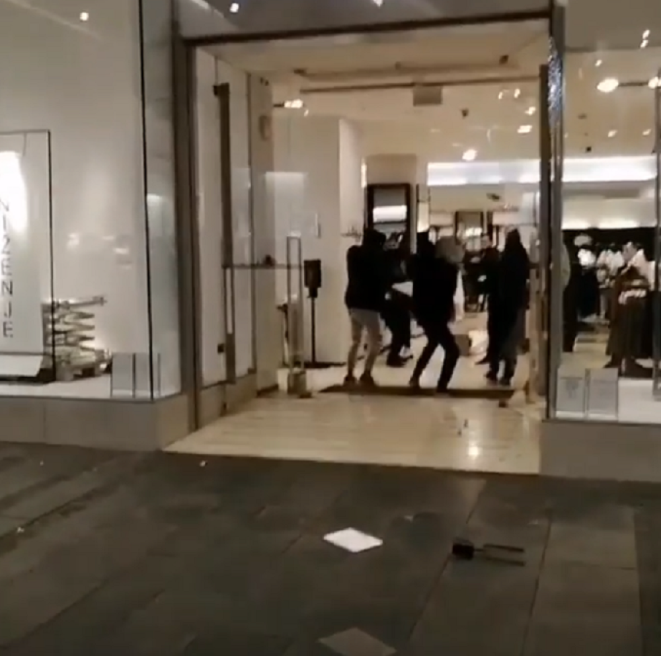Pljačka butika, Foto: Instagram/printscreen
Incident se dogodio oko 18 časova kada je oko desetak pripadnika romske nacionalne manjine ušlo u objekat i sukobilo se sa dva člana obezbeđenja. Obračun je trajao oko desetak minuta, a očevidac sa lica mesta događaja navodi da su ostali muškarci samo posmatrali ovaj sukob.
Na kraju, Romi su iz butika uspeli da iznesu jednu jaknu i trčeći se udaljili od mesta događaja.
Policija intenzivno traga za počiniocima.

